Đại học Đà Nẵng

TRƯỜNG ĐẠI HỌC SƯ PHẠM KỸ THUẬT



BÁO CÁO

THIẾT KẾ GIAO DIỆN NGƯỜI DÙNG

Đề tài: phân tích thiết kế website quản lý tour du lịch

Nhóm : BDKLX

DS thành viên : Nguyễn Tấn Bình 1811505310304

Mai Xuân Duy 1811505310309

Võ Thành Luân 1811505310324

Trần Minh Khoa 1811505310221

Huỳnh Thanh Xuyến 1811505310354

Lớp học phần : 220TKGDND04

GVHD : Ths.Nguyễn Thị Hà Quyên

*Đà Nẵng, Tháng 6 năm 2021*

MỤC LỤC

CHƯƠNG 1. tổng quan 1

1.1. Lý do chọn đề tài 1

1.2. Mục đích đề tài 1

1.3. Phạm vi đề tài 1

1.4. Cơ cấu tổ chức 1

1.5. Đặc tả yêu cầu nghiệp vụ (Business Requirments) 2

CHƯƠNG 2. PHÂN TÍCH THIẾT KẾ 4

2.1. Đặc tả yêu cầu phần mềm (Software Requirements) 4

2.1.1. Khách hàng 4

2.1.2. Nhân Viên 4

2.1.3. Quản trị viên 4

2.2. Usecase-Actor 4

2.3. Sơ đồ Use-case 5

2.4. Kịch bản cho Use-case 6

2.4.1. Use case “Đăng ký Tour” 6

2.4.2. Use case “Xem thông tin Tour” 7

2.4.3. Use case “Tìm kiếm” 8

2.4.5. Use case “Đăng nhập” 9

2.4.6. Use case “Cập nhật thông tin Tour” 10

2.4.7. Use case “Tạo phiếu đăng ký Tour” 11

2.4.8. Usecase “Quản lý thông tin khách hàng” 12

2.4.9. Use case “Hỗ trợ trực tuyến” 13

2.4.10. Use case “Quản lý thông tin nhân viên” 14

2.4.11. Use case “Quản lý thông tin Tour du lịch” 15

2.4.12. Usecase “Thanh toán” 15

2.4.13. Usecase “Thống kê” 17

2.5. Phần cá nhân 18

2.5.1. Kịch bản 18

2.5.2. Sơ đồ hoạt động 19

2.5.3. Hình ảnh giao diện 23

CHƯƠNG 3. ĐáNH Giá giao DIện 42

3.1. Đánh giá giao diện 42

3.2. Link padlet nhóm 42

3.3. Link file giao diện 42

danh mục hình ảnh

Hình 2.1: Use-case Diagram 5

Hình 2.2: Sơ đồ hoạt động cho use-case “Thêm mới tour” 19

Hình 2.3: Sơ đồ hoạt động cho use-case “Chỉnh sửa thông tin tour” 20

Hình 2.4: Sơ đồ hoạt động cho use-case “Xóa thông tin tour” 21

Hình 2.5: Sơ đồ hoạt động cho use-case “Thống kê” 22

Hình 2.6: Sơ đồ hoạt động cho use-case “Đăng ký tour” 23

Hình 2.7: GD_QuanLyTour_1 24

Hình 2.8: GD_QuanLyTour_2 24

Hình 2.9: GD_QuanLyTour_3 25

Hình 2.10: GD_QuanLyTour_4 25

Hình 2.11: GD_QuanLyTour_5 26

Hình 2.12: GD_QuanLyTour_6 26

Hình 2.13: GD_QuanLyTour_7 27

Hình 2.14: GD_QuanLyTour_8 27

Hình 2.15: GD_QuanLyTour_9 28

Hình 2.16: GD_ThongKe_1 28

Hình 2.17: GD_ThongKe_2 29

Hình 2.18: GD_ThongKe_3 30

Hình 2.19: GD_ThongKe_4 31

Hình 2.20: GD_ThongKe_8 32

Hình 2.21: GD_ThongKe_11 33

Hình 2.22: GD_ThongKe_12 34

Hình 2.23: GD_ThongKe_24 34

Hình 2.24: GD_ThongKe_26 35

Hình 2.25: GD_DangKyTour_1 36

Hình 2.26: GD_DangKyTour_2 37

Hình 2.27: GD_DangKyTour_3 38

Hình 2.28: GD_DangKyTour_4 39

Hình 2.29: GD_DangKyTour_5 40

Hình 2.30: GD_DangKyTour_6 41

# tổng quan

## Lý do chọn đề tài

Một công ty du lịch thực hiện thực hiện tin học hóa việc đăng ký Tour du lịch thông qua website của công ty. Đây là trang web giới thiệu về tất cả những gì liên quan đến lĩnh vực du lịch của Việt Nam đến khách hàng thăm quan website, nhằm thu hút khách hàng đến thăm quan website lần sau. Chủ đạo của website này là giới thiệu các điểm du lịch trong và ngoài nước, các kỳ quan hay các chương trình về tour du lịch, các lễ hội thăm quan tại các điểm tour du lịch. Tại đây người dùng có thể xem thông tin về các tour du lịch do công ty cung cấp, cho phép đặt tour trực tuyến, tham khảo giá tour, chọn tour phù hợp

## Mục đích đề tài

Phân tích thiết kế hệ thống thực hiện việc quản lý Tour du lịch trong nước nhằm giúp cho việc : tổ chức Tour , quản lý Tour , cũng như việc quản lý một số vấn đề liên quan như khách hàng, nhân viên , phương tiện , … được tốt hơn , đảm bảo tính chính xác nhanh chóng và tiện lợi

## Phạm vi đề tài

Đề tài áp dụng cho công ty du lịch X. Quy mô vừa và nhỏ.

## Cơ cấu tổ chức

* Khách hàng (user và password) truy cập vào trang wed để tìm kiếm thông tin về các tour du lịch trong và ngoài nước. Khách hàng có thể đăng ký tour du lịch, dịch vụ visa, vé máy bay, vé tàu xe, đăng ký thuê ôtô…trực tuyến với công ty thông qua website. Truy cập vào website, khách hàng có thể tìm hiểu về thông tin các địa điểm du lịch, danh lam thắng cảnh trên thế giới. Sau khi tìm hiểu đầy đủ thông tin về các tour du lịch, khách hàng có thể làm việc trực tuyến với nhân viên của công ty để đăng ký tour du lịch cho mình. Khi khách hàng đăng ký du lịch, hệ thống sẽ có một phiếu đăng ký cho khách hàng có thể đăng ký trực tuyến hoặc đăng ký trực tiếp tại công ty.
* Nhân viên cần xác định các thông tin:

- Khách hàng có yêu cầu dịch vụ gì không?

- Tour du lịch mà khách hàng đăng ký?

- Khách hàng muốn đặt khách sạn hay không, loại khách sạn mà khách hàng muốn đặt?

- Khách hàng muốn ăn uống, nghỉ ngơi tại nhà hàng như thế nào?

- Khách hàng có muốn thuê xe không?

- Thông tin về khách hàng: họ tên, giới tính, tuổi, CMND (hộ chiếu), địa chỉ, điện thoại, email…

Nhân viên cần đưa ra các thông tin sau cho khách hàng được rõ:

- Thông tin về tour du lịch

- Thông tin về khuyến mãi của tour du lịch

- Thông tin về các địa danh, danh lam thắng cảnh

- Thông tin về các dịch vụ, nhà hàng, khách sạn…

* Nhà quản lý cần nắm bắt các thông tin về nhân viên của mình, nắm bắt các thông tin về khuyến mại giảm giá từ các khu du lịch một cách nhanh nhậy, thông tin từ các đối tác kinh doanh… để đưa ra chiến lược kinh doanh hợp lý.

## Đặc tả yêu cầu nghiệp vụ (Business Requirments)

Khách hàng có thể đặt tour trực tuyến, Website sẽ cập nhập thông tin đặt chỗ này trực tiếp lên database, vào cho phép người quản trị được phân quyền thao tác các công việc sau:

* Tìm kiếm các đơn đặt chỗ đã được xác nhận hay chưa xác nhận.
* Xác nhận đơn đặt chỗ hợp lệ, chỉnh sửa thông tin khách hàng và thông tin đặt chỗ trên từng đơn cụ thể.
* Thống kê tình hình đặt chỗ của từng tour, xem danh sách khách hàng tham gia các tour đó.
* Thay đổi, thêm mới hoặc xóa bỏ thông tin, hình ảnh về các địa điểm du lịch ở các địa phương khác nhau mà công ty muốn giới thiệu cho khách hàng.
* Theo dõi tình hình liên hệ thông qua website của khách hàng, để đáp ứng kịp thời nhu cầu của họ.

Về tổ chức lưu trữ, thực hiện các yêu cầu sau:

* Thêm, xóa, sửa thông tin, hình ảnh về các tour du lịch do công ty tổ chức, phục vụ cho công tác quản lý, thống kê tình hình hoạt động của công ty.
* Thêm, xóa, sửa thông tin, hình ảnh về các điểm du lịch ở từng địa phương khác nhau.

Ngoài ra có các yêu cầu phi chức năng sau:

* Website phải có dung lượng không quá lớn, tốc độ xử lý nhanh.
* Công việc tính toán thực hiện chính xác, không chấp nhận sai sót.
* Sử dụng mã hóa các thông tin nhạy cảm của khách hàng.
* Đảm bảo an toàn dữ liệu khi chạy website trực tuyến.

# PHÂN TÍCH THIẾT KẾ

## Đặc tả yêu cầu phần mềm (Software Requirements)

### Khách hàng

#### **Khách thành viên**

##### Đăng nhập

##### Đăng ký tour

##### Thanh toán

##### Tạo phiếu đăng ký tour

##### Hỗ trợ trực tuyến

#### **Khách vãng lai**

##### Xem thông tin tour

##### Tìm kiếm

### Nhân Viên

#### Hỗ trợ trực tuyến

#### Cập nhật thông tin tour

### Quản trị viên

#### Quản lý thông tin nhân viên

#### Quản lý thông tin tour du lịch

#### Thống kê

## Usecase-Actor

Dựa vào văn bản mô tả bài toán, ta xác định được các tác nhân của hệ thống

* Tác nhân Khách hàng: sử dụng hệ thống để xem thông tin các Tour du lịch và đặt Tour.
* Tác nhân: Nhân viên công ty
* Tác nhân: Người quản lý

Dựa trên văn bản mô tả bài toán và việc phân tích để tìm ra các tác nhân, ta xác định được các ca sử dụng như sau:

* Đăng ký Tour
* Xem thông tin Tour
* Đăng nhập
* Quản lý thông tin khách hàng
* Tư vấn khách hàng
* Tìm kiếm
* Cập nhập thông tin Tour
* Tạo phiếu đăng ký Tour
* Quản lý thông tin Tour
* Quản lý thông tin nhân viên.
* Thống kê

## Sơ đồ Use-case

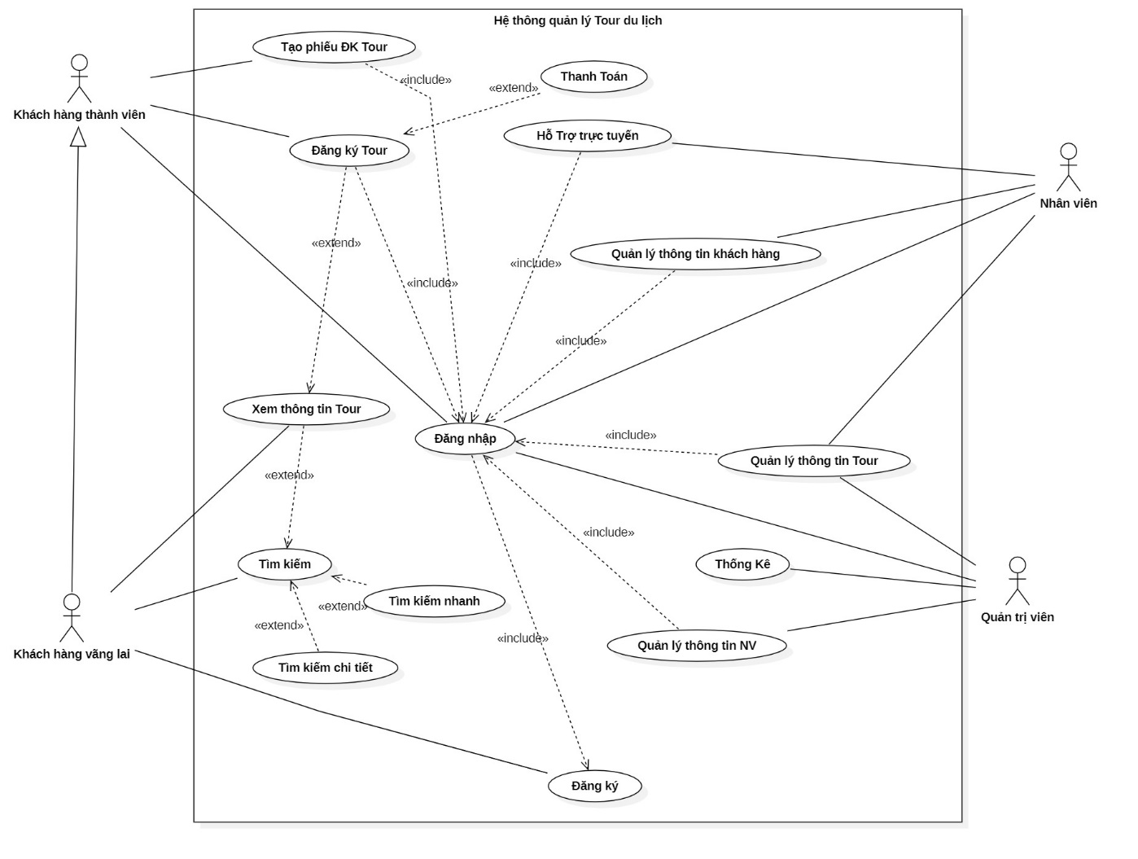

###### Use-case Diagram

## Kịch bản cho Use-case

### Use case “Đăng ký Tour”

|  |  |  |
| --- | --- | --- |
| **1** | **Use case name** | Đăng ký Tour |
| **2** | **Description** | Khách hàng chọn 1 Tour du lịch và đăng ký thông tin rồi kết thúc. |
| **3** | **Actors** | Khách hàng. |
| **4** | **Input** | Ca sử dụng bắt đầu khi khách hàng đăng ký tài khoản, thông tin cá nhân thành công. |
| **5** | **Output** | Hệ thống thông báo đã đăng ký Tour thành công. Khách hàng có thể xem thông tin Tour mình đã đăng ký. |
| **6** | **Basic flow** | 1. Nếu chọn “Xem tour” thì thực hiện kịch bản con 1.1: xem thông tin tour. 2. Nếu chọn “Đăng ký Tour” thì thực hiện kịch bản con 2.1: đăng ký thông tin khách hàng. 3. Nếu chọn “Thoát” thì ca sử dụng kết thúc. |
| **7** | **Alternative flow** | * 1. Xem thông tin Tour: hệ thống hiển thị thông tin tour gồm chi phí, thời gian đi, phương tiện, ngày khởi hành, điện thoại hỗ trợ, thông tin chi tiết tour.   2. Đăng ký Tour:      1. Nhập thông tin khách hàng: họ tên, địa chỉ, số điện thoại, email,…      2. Nhập số lượng khách đi Tour.      3. Chọn hình thức thanh toán. |
| **8** | **Exception flow** | Thông tin nhập vào không hợp lệ, người dùng có thể đăng nhập lại hoặc chọn “Thoát” để kết thúc ca sử dụng.  Tour đã hết lượt đăng ký: hệ thống sẽ hiển thị thông báo hết lượt đăng ký. |

### Use case “Xem thông tin Tour”

|  |  |  |
| --- | --- | --- |
| **1** | **Use case name** | Xem thông tin Tour |
| **2** | **Description** | Khách hàng chọn 1 Tour rồi vào xem thông tin về Tour đã chọn. |
| **3** | **Actors** | Khách hàng. |
| **4** | **Input** | Ca sử dụng bắt đầu khi khách hàng truy cập thành công vào hệ thống. |
| **5** | **Output** | Hệ thống hiển thị thông tin của Tour mà khách hàng chọn. |
| **6** | **Basic flow** | 1. Khách hàng chọn một Tour. 2. Hệ thống hiển thị thông tin gồm có: chi phí, thời gian đi, phương tiện, ngày khởi hành, điện thoại hỗ trợ, thông tin chi tiết tour,… 3. Khách hàng chọn “Thoát” để kết thúc ca. |
| **7** | **Alternative flow** |  |
| **8** | **Exception flow** |  |

### Use case “Tìm kiếm”

|  |  |  |
| --- | --- | --- |
| **1** | **Use case name** | Tìm kiếm |
| **2** | **Description** | Khách hàng tìm kiếm thông tin về các Tour du lịch trên hệ thống. |
| **3** | **Actors** | Khách hàng. |
| **4** | **Input** | Ca sử dụng bắt đầu khi khách hàng truy cập vào hệ thống và nhập các thông tin Tour mà mình muốn tìn kiếm. |
| **5** | **Output** | Hệ thống hiển thị danh sách Tour. |
| **6** | **Basic flow** | 1. Khách hàng chọn tìm kiếm. 2. Khách hàng nhập từ khóa tìm kiếm. 3. Hệ thống hiển thị danh sách các Tour được tìm thấy. 4. Khách hàng chọn thoát để kết thúc ca |
| **7** | **Alternative flow** |  |
| **8** | **Exception flow** | Thông tin tìm kiếm không hợp lệ hoặc không có thông tin liên quan đến thông tin tìm kiếm: hệ thống sẽ hiển thị thông báo lỗi hoặc không tìm thấy thông tin Tour. |

### Use case “Đăng nhập”

|  |  |  |
| --- | --- | --- |
| **1** | **Use case name** | Đăng nhập. |
| **2** | **Description** | Cho phép khách hàng, nhân viên, quản trị viên đăng nhập vào hệ thống. |
| **3** | **Actors** | Khách hàng, nhân viên, quản trị viên. |
| **4** | **Input** | Ca sử dụng bắt đầu người dùng click đăng nhập vào hệ thống. |
| **5** | **Output** | Hệ thống thông báo đăng nhập thành công. |
| **6** | **Basic flow** | 1. Người dùng click chọn “đăng nhập” 2. Người dùng nhập tên tài khoản và mật khẩu. 3. Hệ thống kiểm tra tên tài khoản và mật khẩu vừa nhập, nếu đúng thì hệ thống sẽ hiển thị thông báo đăng nhập thành công và cho phép đăng nhập vào hệ thống. |
| **7** | **Alternative flow** |  |
| **8** | **Exception flow** | Nếu tên tài khoản hoặc mật khẩu sai thì hệ thống sẽ hiển thị thông báo lỗi, cho phép người dùng nhập lại hoặc thoát. |

### Use case “Cập nhật thông tin Tour”

|  |  |  |
| --- | --- | --- |
| **1** | **Use case name** | Cập nhật thông tin Tour. |
| **2** | **Description** | Cho phép nhân viên công ty có thể cập nhập thông tin du lịch sau khi nhận quyết định từ nhà quản lý. |
| **3** | **Actors** | Nhân viên. |
| **4** | **Input** | Ca sử dụng bắt đầu khi nhận được quyết định của nhà quản lý và đăng nhập vào hệ thống bằng tài khoản nhân viên. |
| **5** | **Output** | Hệ thống thông báo cập nhật Tour thành công. |
| **6** | **Basic flow** | 1. Nhân viên click chọn “cập nhật Tour” và chọn Tour muốn cập nhật. 2. Hệ thống yêu cầu chọn một chức năng trong các chức năng có thể thực hiện: **Thêm, sửa, xóa, thoát.** 3. Nếu chọn **Thêm** thì thực hiện kịch bản con 3.1, nếu chọn **Sửa** thì thực hiện kịch bản con 3.2, nếu chọn **Xóa** thì thực hiện kịch bản con 3.3, nếu chọn **Xóa** thì kết thúc ca. |
| **7** | **Alternative flow** | * 1. Thêm một Tour du lịch: nhân viên nhập các thông tin cần thêm của Tour, sau đó chọn T**hêm**, thông tin Tour được thêm vào hệ thống.   2. Sửa một Tour du lịch: hệ thống truy xuất và hiển thị thông tin du lịch đã được người quản trị viên yêu cầu nhân viên sửa, nhân viên sẽ cập nhật lại thông tin cần sửa sau đó nhấn **Lưu,** hệ thống sẽ lưu thông tin Tour và hiển thị thông tin đã được cập nhật.   3. Xóa Tour du lịch: hệ thống truy xuất thông tin Tour được quản trị viên yêu cầu xóa, nhân viên chọn **Xóa,** hệ thống sẽ thông báo xác nhận xóa. |
| **8** | **Exception flow** | Nếu thông tin nhân viên nhập để thêm hoặc xóa không hợp lệ thì hệ thống sẽ hiển thị thông báo lỗi. |

### Use case “Tạo phiếu đăng ký Tour”

|  |  |  |
| --- | --- | --- |
| **1** | **Use case name** | Tạo phiếu đăng ký Tour. |
| **2** | **Description** | Cho phép khách hàng thành viên lập phiếu thiết kế Tour du lịch theo ý muốn của mình bằng hình thức trực tuyến qua website của công ty. |
| **3** | **Actors** | Khách hàng |
| **4** | **Input** | Khách hàng đăng nhập vào hệ thống và nhấn vào mục thiết kế Tour theo yêu cầu |
| **5** | **Output** | Hệ thống trả về phiếu thiết kế tour và gửi về cho công ty. |
| **6** | **Basic flow** | 1. Khách hàng chọn **Tạo thiết kế Tour** 2. Hệ thống hiển thị phiếu thiết kế Tour. 3. Khách hàng nhập thông tin vào phiếu thiết kế tour 4. Khách hàng chọn button gửi yêu cầu, hệ thống sẽ thông báo gửi yêu cầu thành công, đồng thời hệ thống gửi phiếu thiết kế tour đến cho công ty. |
| **7** | **Alternative flow** |  |
| **8** | **Exception flow** | Nếu khách hàng hủy yêu cầu thiết kế tour (khi chưa công ty duyệt) thì hệ thống sẽ thu hồi yêu cầu gửi đến công ty |

### Usecase “Quản lý thông tin khách hàng”

|  |  |  |
| --- | --- | --- |
| **1** | **Use case name** | Quản lý thông tin khách hàng. |
| **2** | **Description** | Giúp kiểm soát thông tin của khách hàng đã đăng ký Tour. |
| **3** | **Actors** | Nhân viên. |
| **4** | **Input** | Usecase này bắt đầu khi khách hàng muốn cung cấp thông tin để đăng ký một tour du lịch cụ thể. |
| **5** | **Output** | Hệ thống sẽ lưu thông tin của khách hàng. |
| **6** | **Basic flow** | 1. Khách hàng nhập thông tin cá nhân vào form đăng ký Tour. 2. Hệ thông lưu lại các thông tin mà khách hàng đã nhập để nhân viên kiểm tra. 3. Nếu thông tin chính xác thì thực hiện kịch bản con 3.1. Nếu thông tin không chính xác thực hiện kịch bản con 3.2. 4. Thông tin khách hàng sẽ được nhân viên kiểm soát, những thông tin không hợp lệ sẽ được xóa khỏi hệ thống. |
| **7** | **Alternative flow** | * 1. Nếu thông tin chính xác hệ thống sẽ lưu lại thông tin khách hàng và gửi thông báo đăng ký Tour thành công cho khách hàng.   2. Nếu thông tin bị thiếu hoặc không hợp lệ thì hệ thống sẽ gửi yêu cầu nhập lại cho khách hàng. |
| **8** | **Exception flow** |  |

### Use case “Hỗ trợ trực tuyến”

|  |  |  |
| --- | --- | --- |
| **1** | **Use case name** | Hỗ trợ trực tuyến |
| **2** | **Description** | Giải đáp thắc mắc của khách hàng có liên quan đến thông tin các Tour du lịch nhằm cung cấp cẩm nang du lịch. |
| **3** | **Actors** | Nhân viên. |
| **4** | **Input** | Usecase này bắt đầu khi khách hàng có thắc mắc gửi email cho bộ phận chăm sóc khách hàng của công ty. |
| **5** | **Output** | Hệ thống gửi giáp đáp về thắc mắc về mail cho khách hàng. |
| **6** | **Basic flow** | Khách hàng chọn mục Hỗ trợ trực tuyến. Hệ thống sẽ hiển thị màn hình tư vấn cung cấp họ và tên, số điện thoại địa chỉ email và Nhóm hỗ trợ. Sau khi nhấn nút tiếp tục sẽ hiển thị màn hình cha, khách hàng nhập nội dung cần hỏi và gửi vào hệ thống.Hệ thống sẽ tự động lưu lại để bộ phận chăm sóc khách hàng kiểm tra, giải đáp các câu hỏi và gửi trả lại email cho khách hàng. |
| **7** | **Alternative flow** |  |
| **8** | **Exception flow** |  |

### Use case “Quản lý thông tin nhân viên”

|  |  |  |
| --- | --- | --- |
| **1** | **Use case name** | Quản lý thông tin nhân viên. |
| **2** | **Description** | Cho phép quản trị viên quản lý thông tin của nhân viên. |
| **3** | **Actors** | Quản trị viên. |
| **4** | **Input** | Quản trị viên đăng nhập thành công vào hệ thống. |
| **5** | **Output** | Hiển thị danh sách nhân viên và thông tin được thêm, sửa, xóa. |
| **6** | **Basic flow** | 1. Quản trị viên đăng nhập vào hệ thống. 2. Hệ thống hiển thị danh sách nhân viên. 3. Quản trị viên chọn một trong các thao tác **Thêm:** thực hiên kịch bản con 3.1, **Sửa:**  thực hiên kịch bản con 3.2, **Xóa:** thực hiện kịch bản con 3.3, **Thoát**: kết thúc ca. |
| **7** | **Alternative flow** | * 1. Hệ thống yêu cầu nhập đầy đủ thông tin nhân viên cần thêm, chọn **Thêm** để lưu thông tin. Hệ thống sẽ cập nhật lại danh sách và hiển thị ra màn hình.   2. Sau khi chọn nhân viên cần sửa thông tin, hệ thống truy xuất thông tin của nhân viên được chọn, quản trị viên sẽ sửa thông tin nhân viên. Sau khi chọn **Lưu** hệ thống sẽ lưu thông tin nhân viên và hiển thị thông tin nhân viên sau khi được cập nhật.   3. Sau khi chọn nhân viên muốn xóa, hệ thống hiển thị thông tin nhân viên, Quản trị viên chọn **Xóa** thì hệ thống sẽ gửi thông báo xác nhận xóa. Quản trị viên chấp nhận thì nhân viên sẽ bị xóa ra khỏi hệ thống. |
| **8** | **Exception flow** |  |

### Use case “Quản lý thông tin Tour du lịch”

|  |  |  |
| --- | --- | --- |
| **1** | **Use case name** | Quản lý thông tin Tour du lịch |
| **2** | **Description** | Cho phép nhà quản lý duy trì thông tin tour du lịch trong hệ thống. Bao gồm các thao tác: Xem thông tin , thêm mới, sửa, xóa tour trong hệ thống. |
| **3** | **Actors** | Quản trị viên. |
| **4** | **Input** | Quản trị viên đăng nhập thành công vào hệ thống. |
| **5** | **Output** | Hiển thị danh sách các Tour và thông tin được thêm, sửa, xóa. |
| **6** | **Basic flow** | 1. Quản trị viên đăng nhập vào hệ thống 2. Hệ thống hiển thị danh sách Tour du lịch 3. Quản trị viên chọn một trong các thao tác **Thêm:** thực hiên kịch bản con 3.1, **Sửa:**  thực hiên kịch bản con 3.2, **Xóa:** thực hiện kịch bản con 3.3, **Thoát**: kết thúc ca. |
| **7** | **Alternative flow** | * 1. Hệ thống yêu cầu nhập đầy đủ thông Tour cần thêm, chọn **Thêm** để lưu thông tin. Hệ thống sẽ cập nhật lại danh sách và hiển thị ra màn hình.   2. Sau khi chọn Tour cần sửa thông tin, hệ thống truy xuất thông tin của Tour được chọn, quản trị viên sẽ sửa thông tin Tour. Sau khi chọn **Lưu** hệ thống sẽ lưu thông tin Tour và hiển thị thông tin Tour sau khi được cập nhật.   3. Sau khi chọn Tour muốn xóa, hệ thống hiển thị thông tin Tour, Quản trị viên chọn **Xóa** thì hệ thống sẽ gửi thông báo xác nhận xóa. Quản trị viên chấp nhận thì Tour sẽ bị xóa ra khỏi hệ thống. |
| **8** | **Exception flow** |  |

### Usecase “Thanh toán”

|  |  |  |
| --- | --- | --- |
| **1** | **Use case name** | Thanh Toán |
| **2** | **Description** | Cho phép nhà khách hàng thanh toán tour du lịch bằng nhiều hình thức. |
| **3** | **Actors** | Khách hàng |
| **4** | **Input** | Khách hàng đã đăng nhập thành công và đã đăng ký tour, tour đã có trong giỏ hàng. |
| **5** | **Output** | Thanh toán thành công |
| **6** | **Basic flow** | 1. Khách hàng chọn tour cần thanh toán trong giỏ hàng. 2. Hệ thống hiển thị danh sách Tour du lịch muốn thanh toán, hệ thống yêu cầu chọn hình thức thanh toán, sau đó nhấn hoàn thành để hoàn tất quá trình thanh toán |
| **7** | **Alternative flow** |  |
| **8** | **Exception flow** |  |

### Usecase “Thống kê”

|  |  |  |
| --- | --- | --- |
| **1** | **Use case name** | Thống kê |
| **2** | **Description** | Cho phép nhà quản lý thống kê các dữ liệu trong hệ thống bao gồm: Khách du lịch, tour du lịch, doanh thu,nhân viên,…. |
| **3** | **Actors** | Quản trị viên. |
| **4** | **Input** | Quản trị viên đăng nhập thành công vào hệ thống. |
| **5** | **Output** | Hiển thị dữ liệu dạng bảng hoặc biểu đồ |
| **6** | **Basic flow** | 1. Quản trị viên đăng nhập vào hệ thống 2. Quản trị viên chọn mục thống kê 3. Quản trị viên chọn một trong các thống kê **Khách du lịch:** thực hiên kịch bản con 3.1, **Nhân viên:**  thực hiên kịch bản con 3.2, **Doanh thu:** thực hiện kịch bản con 3.3, **Tour du lịch**: thực hiện kịch bản con 3.4 |
| **7** | **Alternative flow** | 3.1 Hệ thống yêu cầu chọn tab thống kê: Chọn tab phân theo nhóm khách(hoặc tab phân theo đối tượng khách), chọn nút tra cứu dữ liệu dạng bảng(hoặc chọn nút xem biểu đồ) hệ thống sẽ hiển thị dữ liệu (hoặc biểu đồ) ra màn hình.  3.2 Hệ thống yêu cầu chọn nút tra cứu dữ liệu dạng bảng(hoặc chọn nút xem biểu đồ) hệ thống sẽ hiển thị dữ liệu (hoặc biểu đồ) ra màn hình.  3.3 Hệ thống yêu cầu chọn nút lọc theo tháng (hoặc quý hoặc năm), chọn sự kiện lọc hệ thống hiển thị popup,nhấn nút Apply sau đó hệ thống yêu cầu chọn nút tra cứu dữ liệu dạng bảng(hoặc chọn nút xem biểu đồ) hệ thống sẽ hiển thị dữ liệu (hoặc biểu đồ) ra màn hình.  3.4 Hệ thống yêu cầu chọn nút lọc **Phân Theo Vùng** chọn sự kiện lọc hệ thống hiển thị popup,nhấn nút **Apply** sau đó hệ thống yêu cầu chọn nút tra cứu dữ liệu dạng bảng(hoặc chọn nút xem biểu đồ) hệ thống sẽ hiển thị dữ liệu (hoặc biểu đồ) ra màn hình. |
| **8** | **Exception flow** |  |

## Phần cá nhân

### Kịch bản

Usecase “Quản lý Tour du lịch”

Thêm mới Tour

Quản trị viên chọn vào **Quản lý tour du lịch** sau đó chọn **Thêm tour** để thêm mới một tour, sau khi nhập xong thông tin tour, admin chon **Tiếp theo** để thêm mới thông tin chi tiết lịch trình Tour sau khi nhập đầy đủ thông tin, chọn **Thêm** để thêm mới, hoặc **Cancel** để hủy.

Cập nhật Tour

Quản trị viên click vào icon **edit** của một tour trong danh sách tour, hệ thống sẽ xuất thông tin của tour đó sang một trang mới, cho phép Quản trị viên sửa thông tin, sau khi sửa click button **Lưu** để lưu hoặc **Hủy** để hủy.

Xóa tour

Quản trị viên click vào icon **Delete** của một tour trong danh sách tour, hệ thông sẽ hiển thị cảnh báo, click **Yes** để xóa hoặc **No** để hủy.

Xem thông tin tour

Quản trị viên click vào thao tác **xem** của một tour tại giao diện danh sách tour để xem thông tin chi tiết lịch trình của tour. Tại đây Quản trị viên có thể thao tác cập nhật lại thông tin lịch trình hoặc xóa thông tin lịch trình tương tự như usecase sửa và xóa thông tin tour hoặc bấm button **quay lại** để trở về trang trước.

Usecase “Thống kê”

Quản trị viên truy cập vào hệ thống, click vào mục **Xem thống kê**, chọn một trong các loại thống kê. Hệ thống sẽ hiển thị lên màn hình biểu đồ thống kê cho loại thống kê đã chọn. Quản trị viên có thể thay đổi dạng xem thống kê thành dạng biểu đồ hay bảng số liệu bằng cách click chọn hình thức xem trên **comboBox**. Quản trị viên cũng có thể lọc dữ liệu thống kê theo thời gian, theo đơn vị thống kê bằng các **comboBox**. Sau khi xem xong click Button **Trở về** để thoát.

Usecase “Đặt tour”

Khách hàng đăng nhập vào trang web, chọn một tour bất kỳ để **xem chi tiết**, hệ thống sẽ hiển thị chi tiết thông tin của tour. Khách hàng có thể click **đặt tour ngay** để tiến hành đăng ký tour, hệ thống sẽ yêu cầu nhập các thông tin của người đặt tour, số lượng khách và danh sách thông tin của khách đi tour. Sau khi nhập đầy đủ thông tin khách hàng có thể chọn **Thanh toán** để đăng ký tour hoặc có thể chọn **trở về** để kết thúc ca.

### Sơ đồ hoạt động

Usecase “Quản lý Tour”

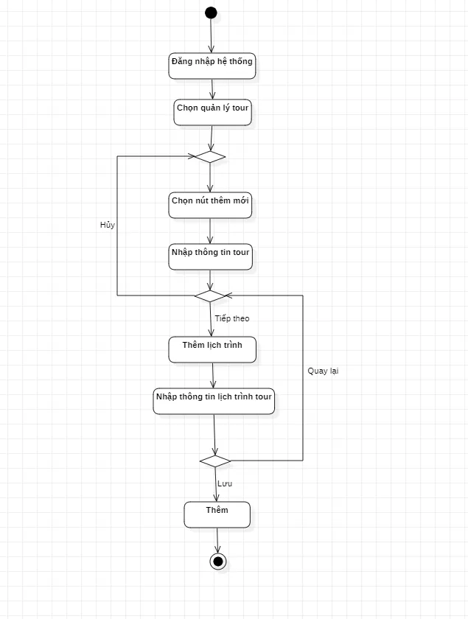

###### Hình 2.2: Sơ đồ hoạt động cho use-case “Thêm mới tour”

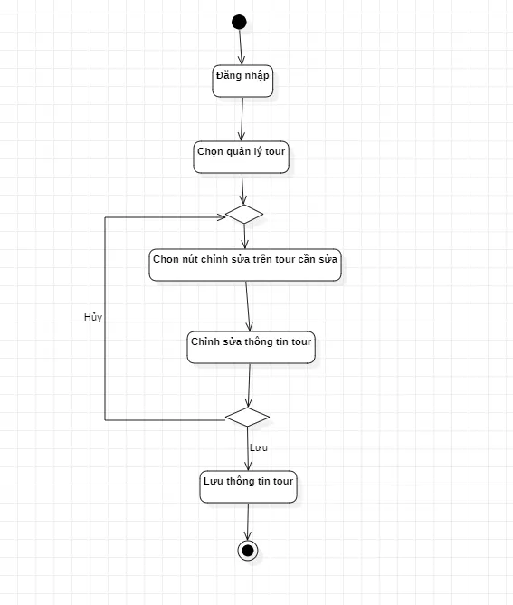

###### Hình 2.3: Sơ đồ hoạt động cho use-case “Chỉnh sửa thông tin tour”

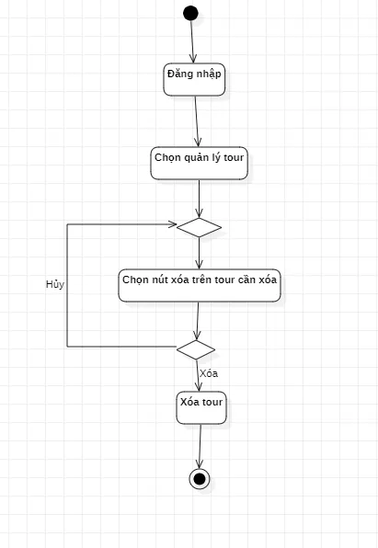

###### Hình 2.4: Sơ đồ hoạt động cho use-case “Xóa thông tin tour”

Usecase “Thống kê”

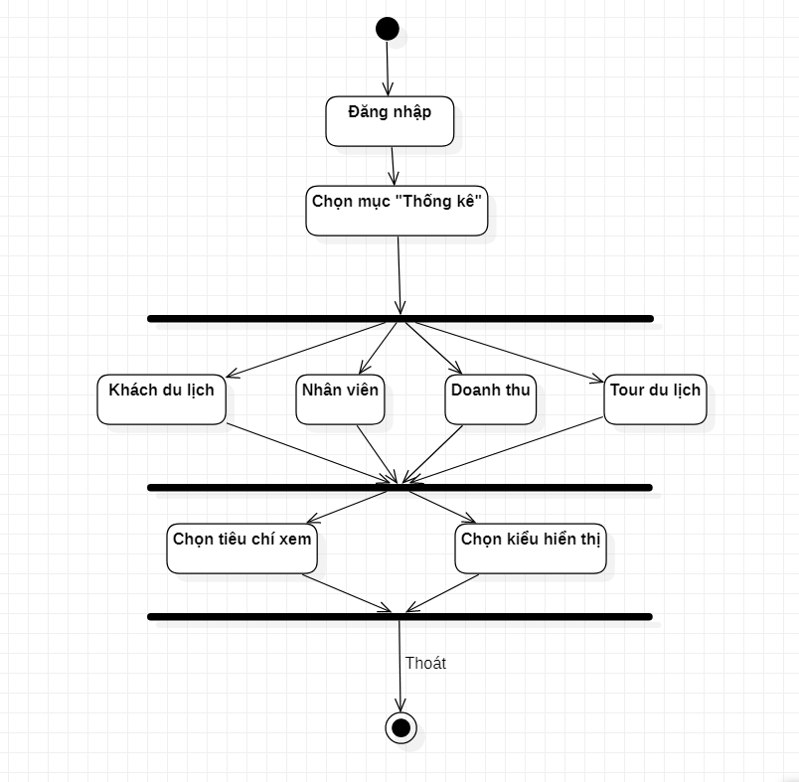

###### Hình 2.5: Sơ đồ hoạt động cho use-case “Thống kê”

Usecase “Đăng ký tour”

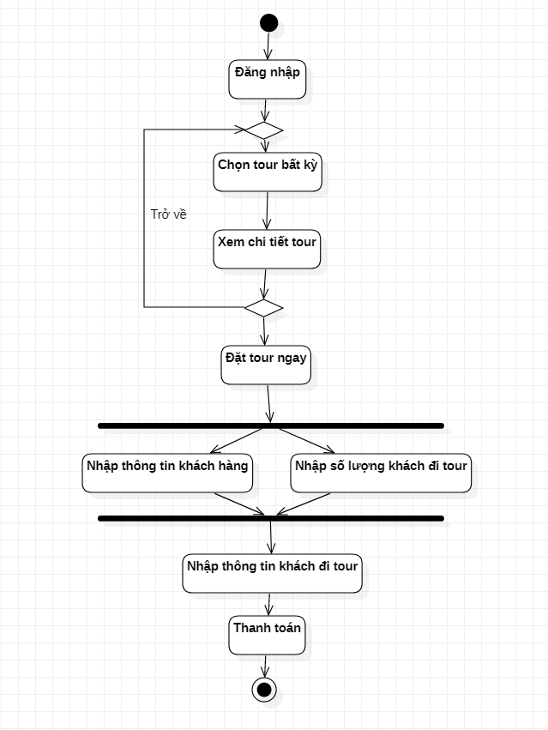

###### Hình 2.6: Sơ đồ hoạt động cho use-case “Đăng ký tour”

### Hình ảnh giao diện

Usecase “Quản lý Tour”

Thêm mới tour

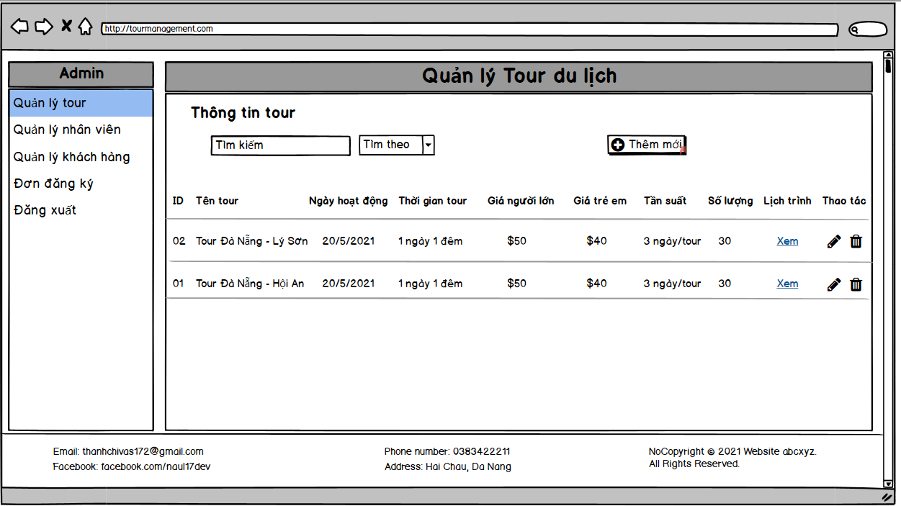

###### Hình 2.7: GD_QuanLyTour_1

Khi nhấn vào button “Thêm mới” sẽ chuyển sang GD_QuanLyTour_2

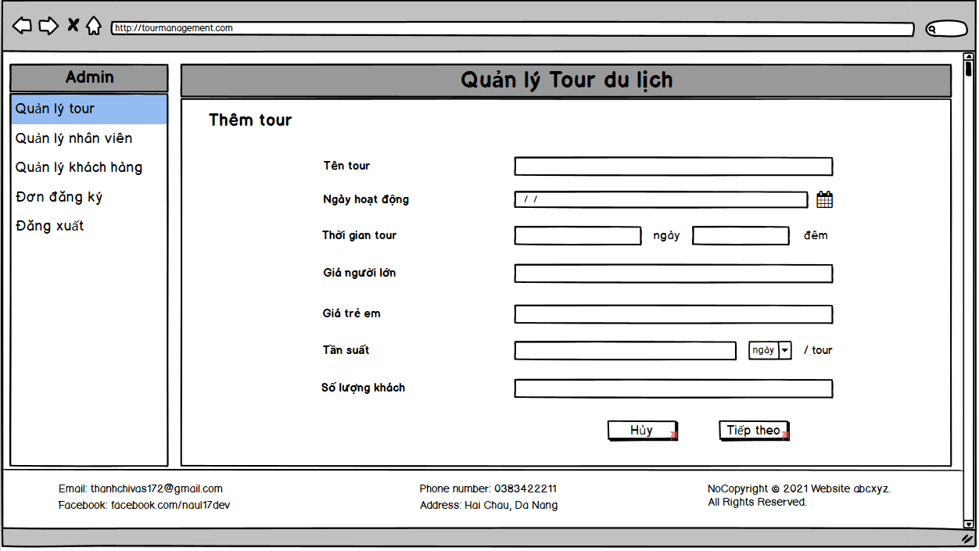

###### Hình 2.8: GD_QuanLyTour_2

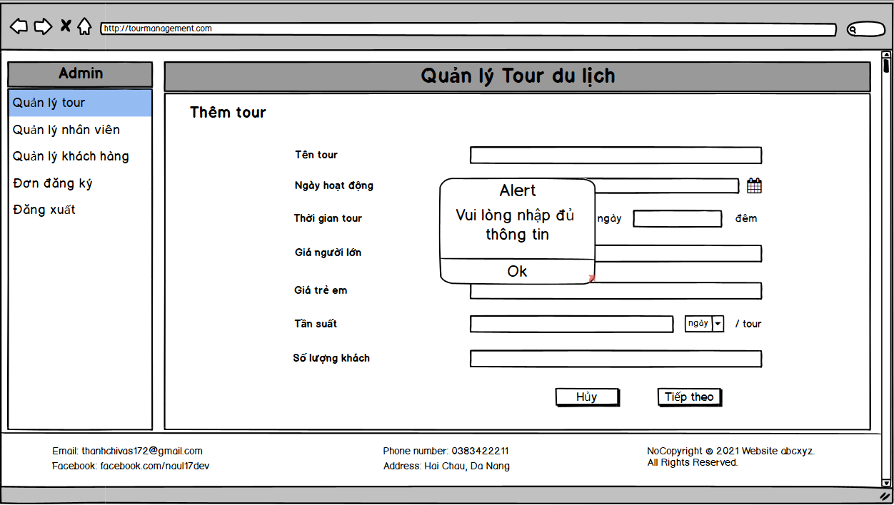

###### Hình 2.9: GD_QuanLyTour_3

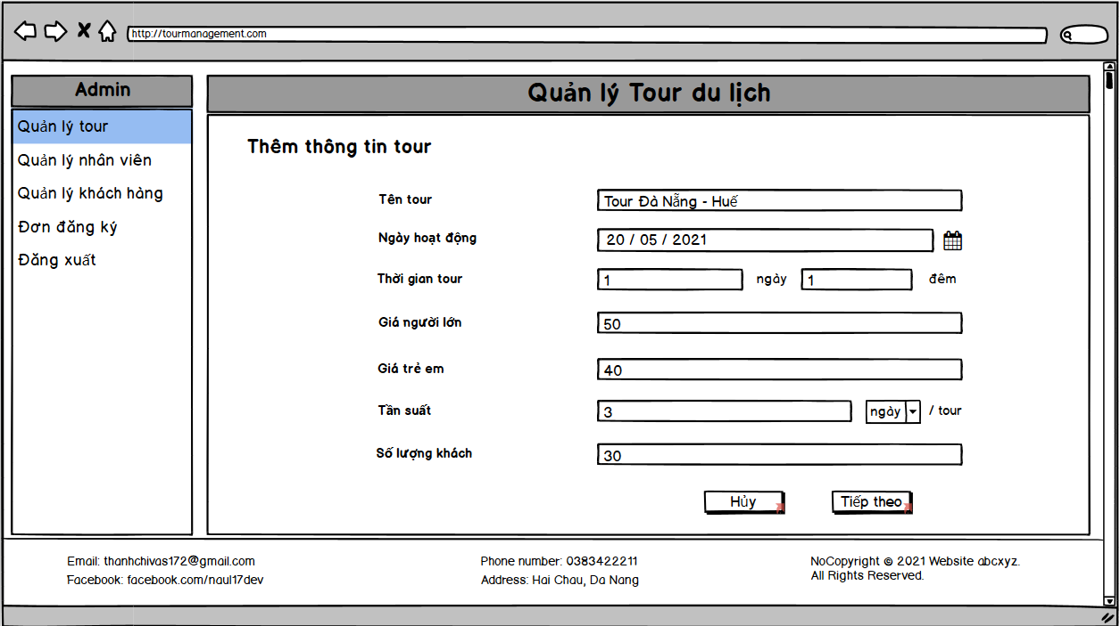

###### Hình 2.10: GD_QuanLyTour_4

Nhập thông tin và nhấp button “tiếp theo” để sang giao diện tiếp theo.

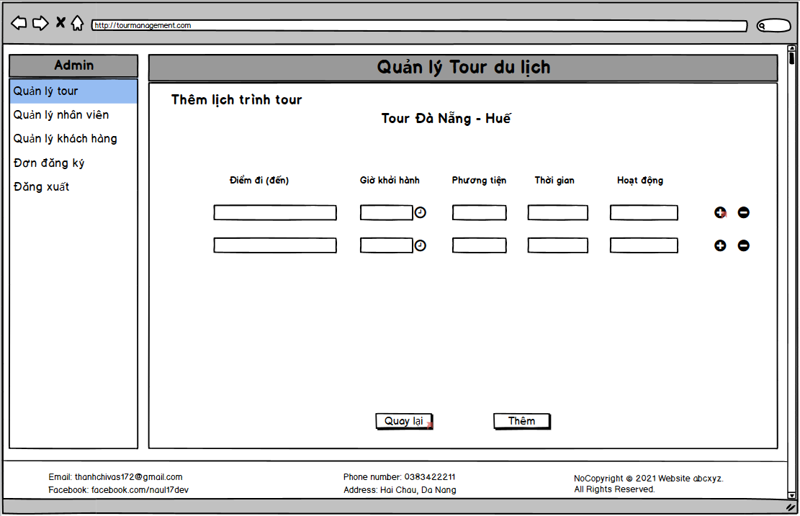

###### Hình 2.11: GD_QuanLyTour_5

Nhấp vào icon “add” để thêm điểm đến và nhập thông tin.

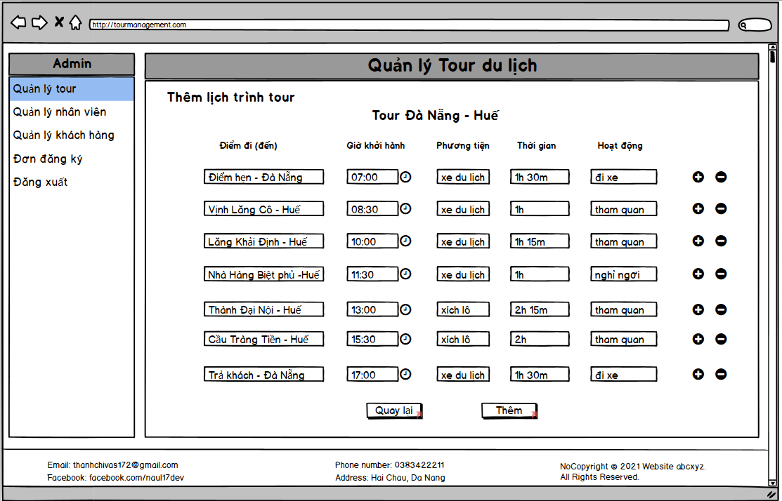

###### Hình 2.12: GD_QuanLyTour_6

Cập nhật thông tin tour

Từ GD_QuanLyTour_1 nhấn icon “edit**”**  chuyển sang giao diện cập nhật thông tin tour.

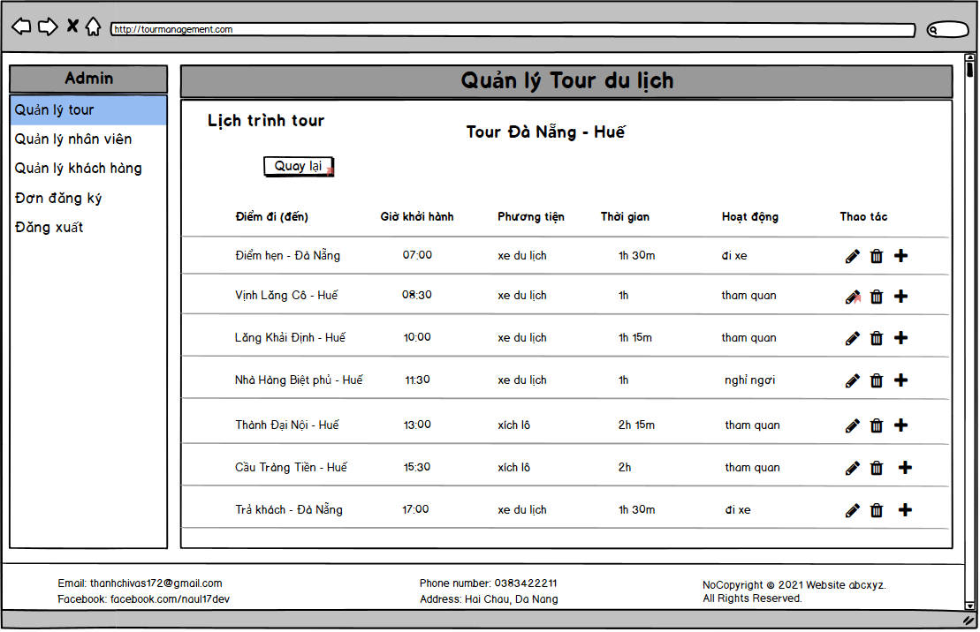

###### Hình 2.13: GD_QuanLyTour_7

Nhấn vào icon “edit” để thay đổi lịch trình bất kỳ và icon “save” để lưu

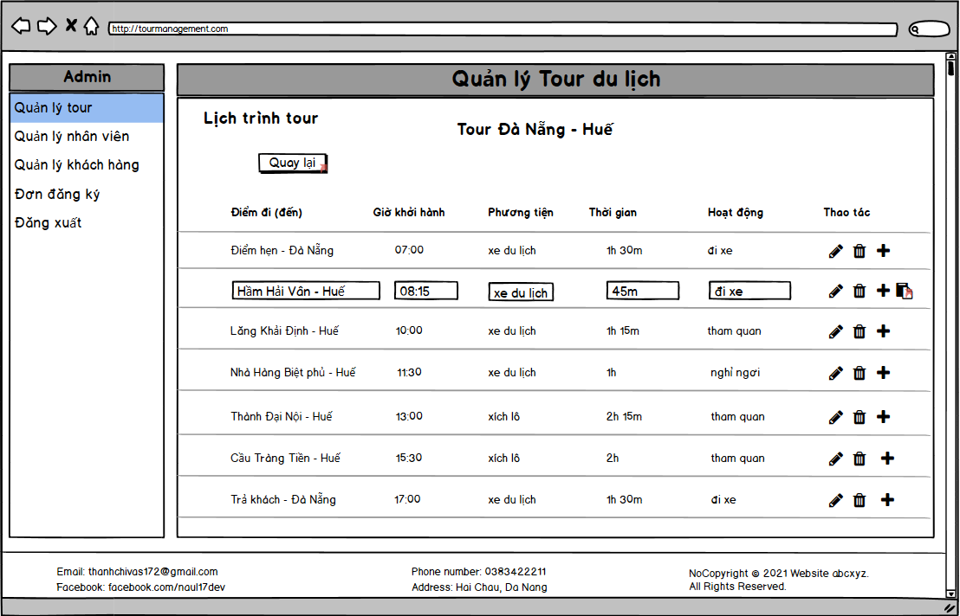

###### Hình 2.14: GD_QuanLyTour_8

Xóa tour

Từ GD_QuanLyTour_1 nhấn icon “delete” trên 1 tour bất kỳ để xóa.

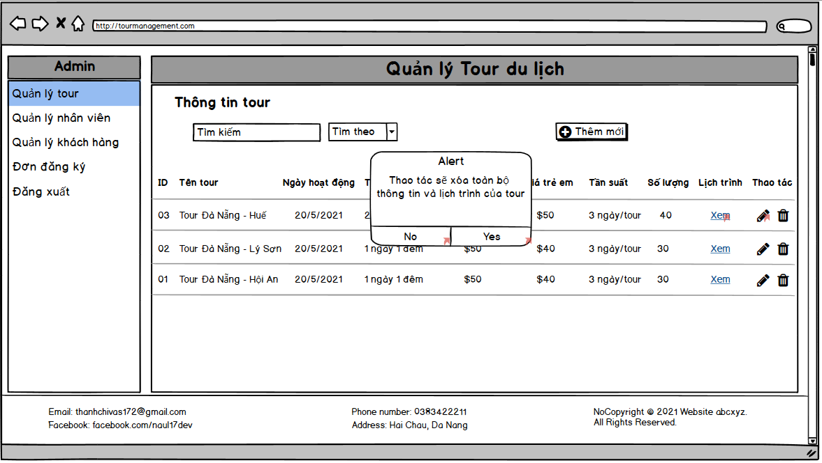

###### Hình 2.15: GD_QuanLyTour_9

Usecase “Thống kê”

Thống Kê: Khách Du Lịch

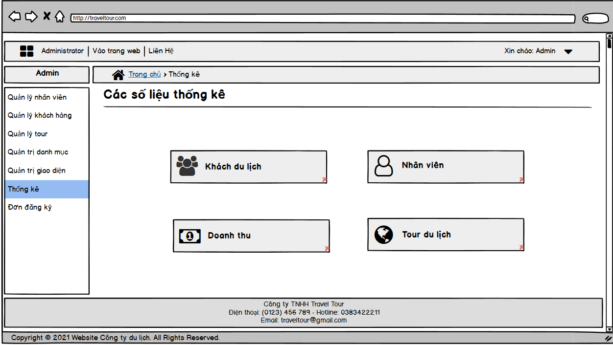

###### Hình 2.16: GD_ThongKe_1

Nhấn vào mục “Khách Du Lịch” chuyển sang GD_ThongKe_2

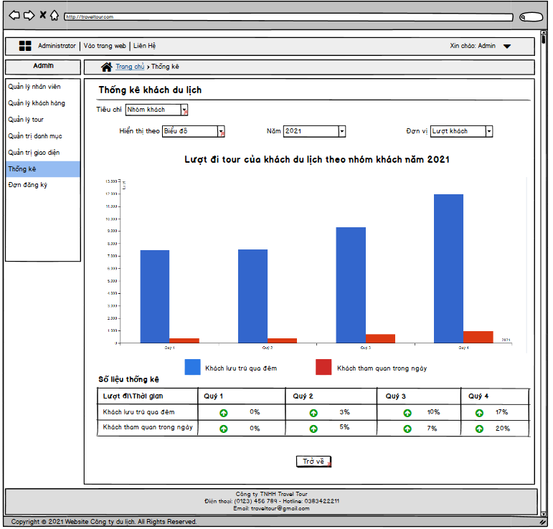

###### Hình 2.17: GD_ThongKe_2

Chọn kiểu hiển thị dạng “Bảng” chuyển sang GD_ThongKe_3

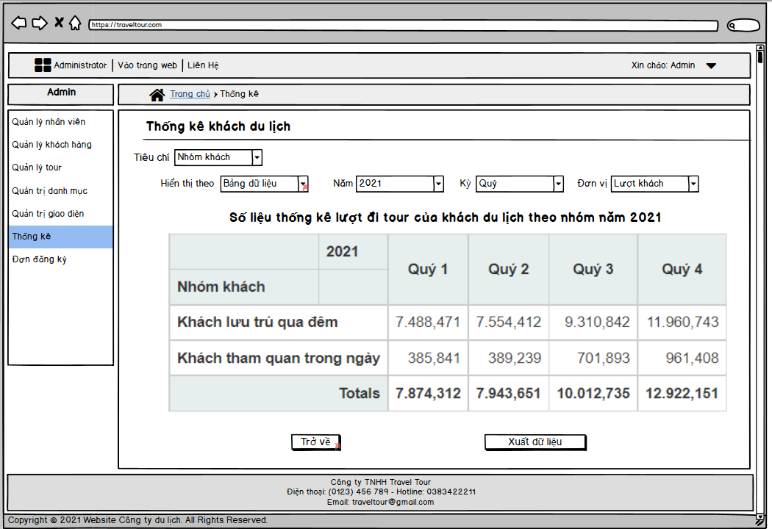

###### Hình 2.18: GD_ThongKe_3

Thay đổi tiêu chí xem “đối tượng khách”

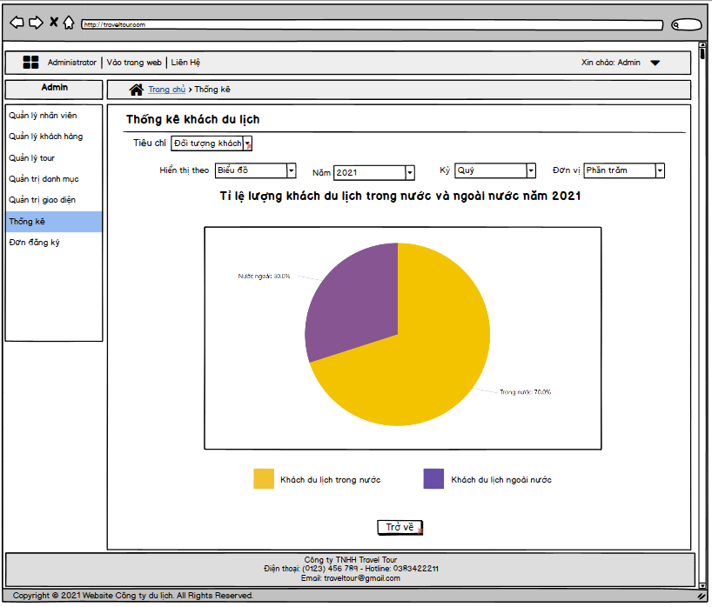

###### Hình 2.19: GD_ThongKe_4

Thống Kê: Nhân Viên

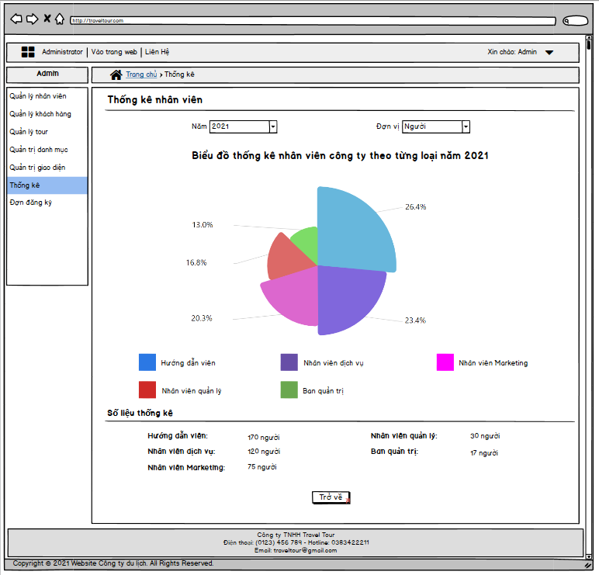

###### Hình 2.20: GD_ThongKe_8

Thống Kê: Doanh Thu

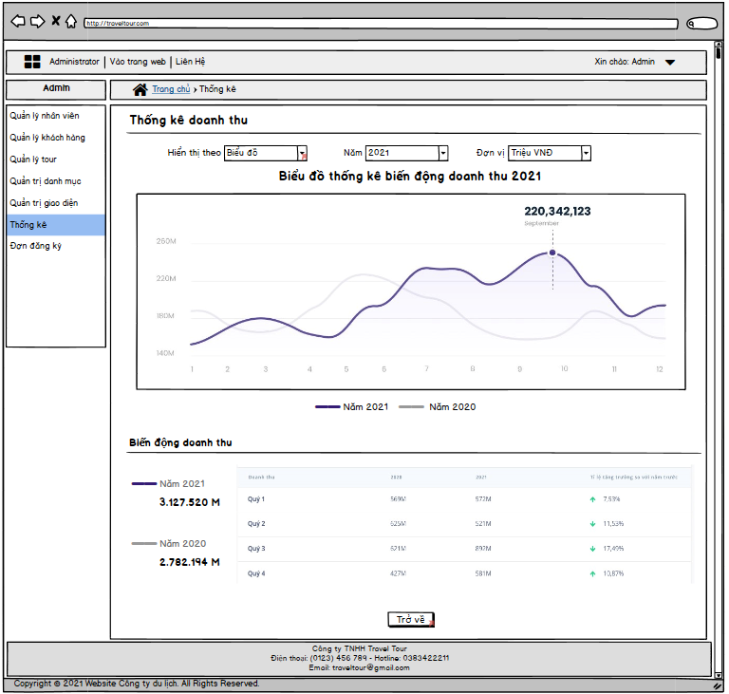

###### Hình 2.21: GD_ThongKe_11

Chọn kiểu hiển thị theo “bảng số liệu” để thay đổi kiểu hiển thị.

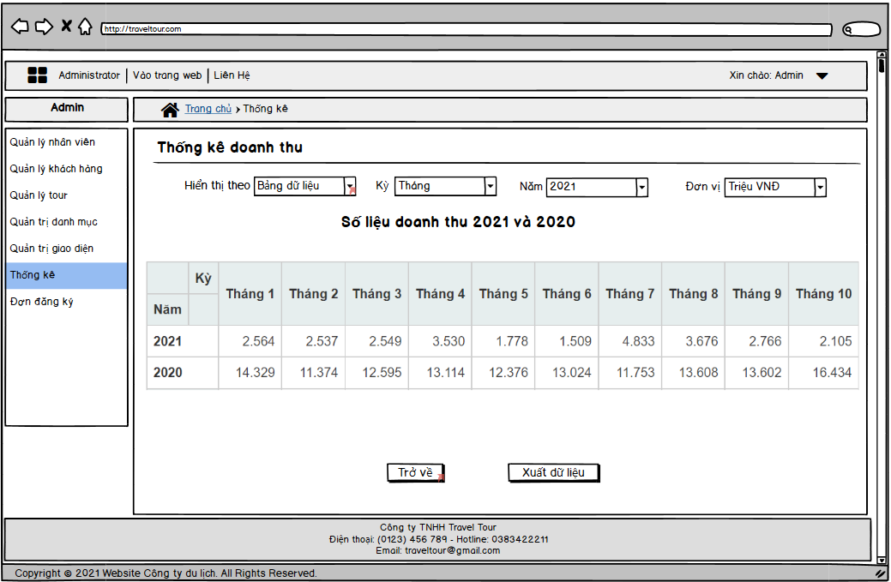

###### Hình 2.22: GD_ThongKe_12

Thống Kê: Tour Du Lịch

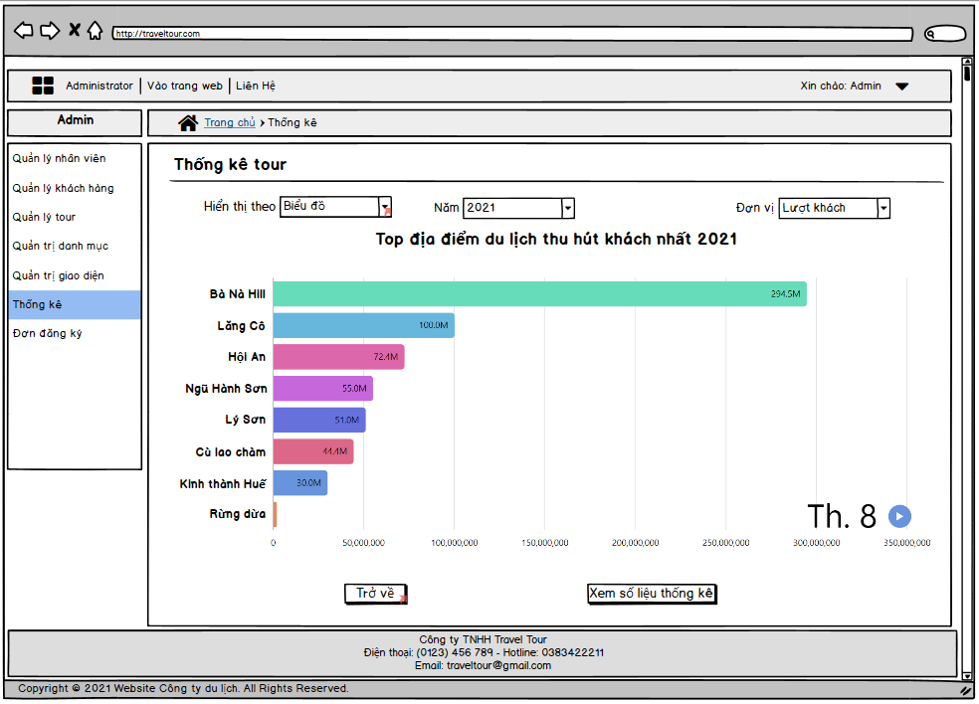

###### Hình 2.23: GD_ThongKe_24

Chọn kiểu hiển thị theo dạng “bảng dữ liệu”

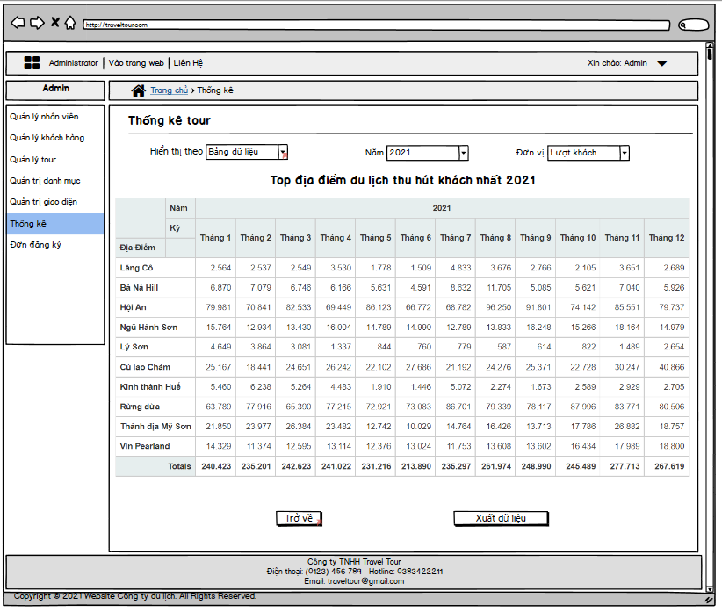

###### Hình 2.24: GD_ThongKe_26

Usecase “Đăng ký tour”

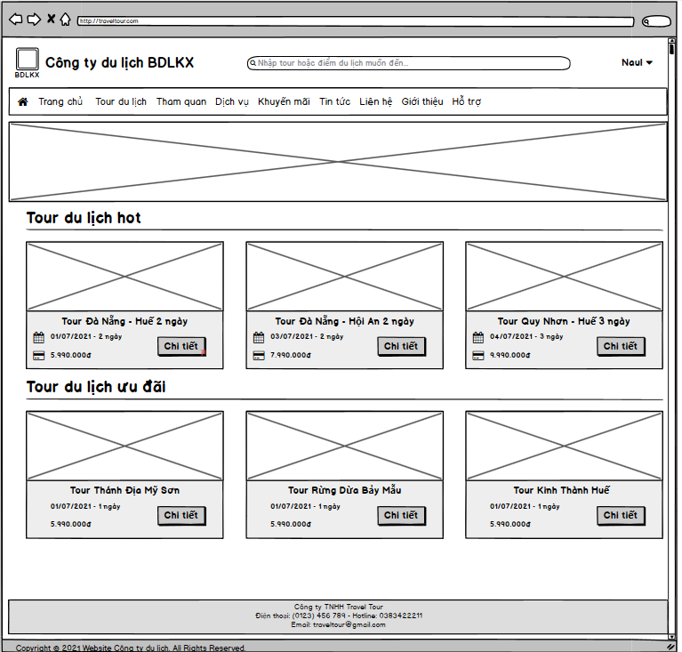

###### Hình 2.25: GD_DangKyTour_1

Chọn “Xem chi tiết” để sang giao diện chi tiết tour.

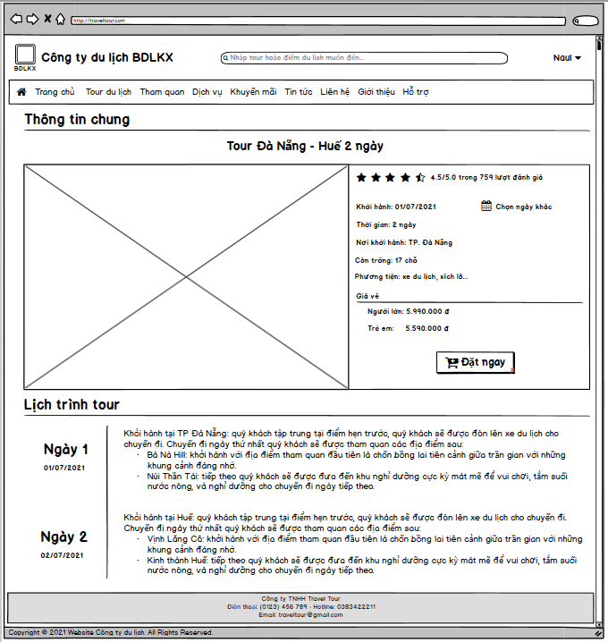

###### Hình 2.26: GD_DangKyTour_2

Nhấn “Đặt ngay” để sang giao diện đăng ký tour.

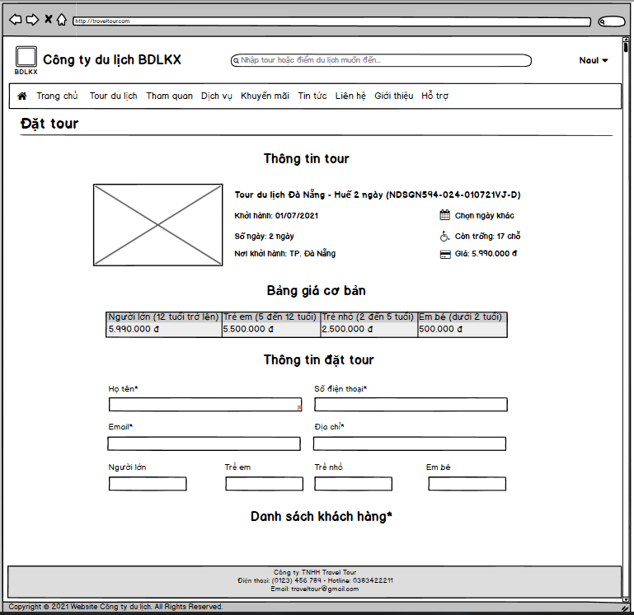

###### Hình 2.27: GD_DangKyTour_3

Nhập thông tin đăng ký và số lượng khách để sang giao diện nhập danh sách khách đi tour.

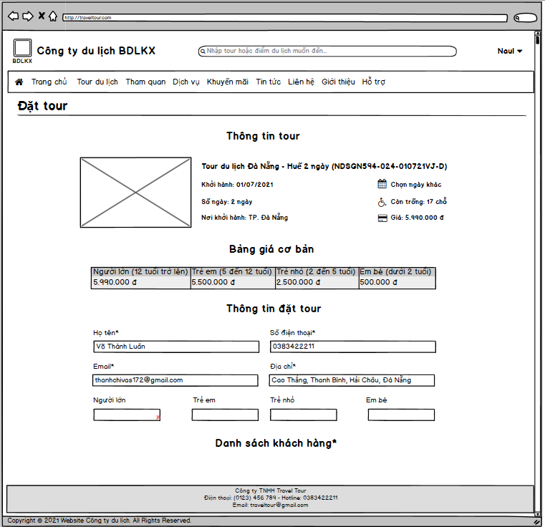

###### Hình 2.28: GD_DangKyTour_4

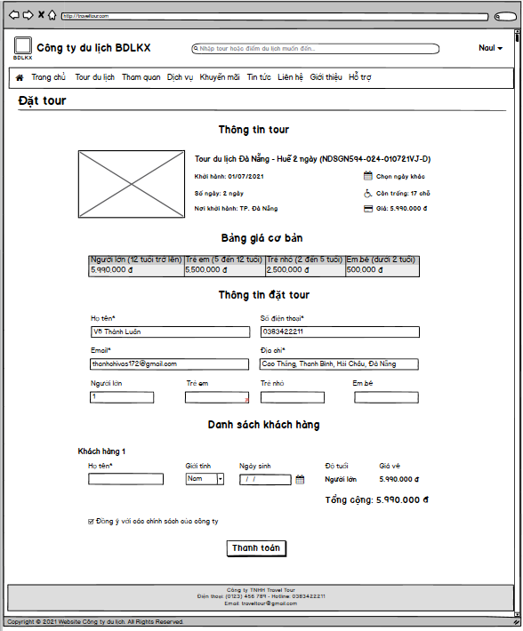

###### Hình 2.29: GD_DangKyTour_5

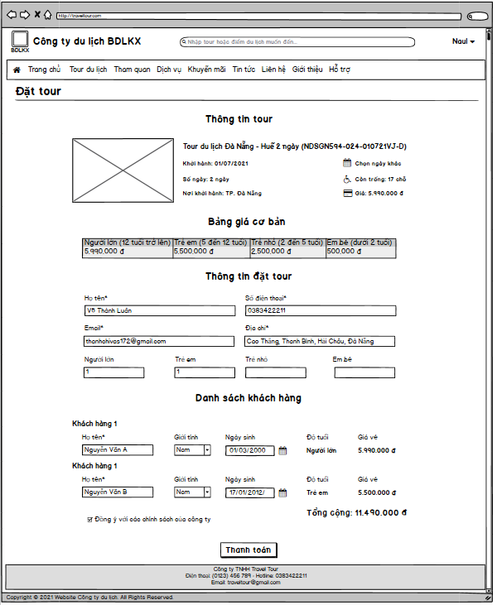

###### Hình 2.30: GD_DangKyTour_6

# ĐáNH Giá giao DIện

## Đánh giá giao diện

Những vấn đề về UX mà cá nhân đã giải quyết:

* Usecase: Quản lý tour, thêm mới tour ràng buộc nhập đầy đủ thông tin.Thể hiện ở GD_QuanLyTour_3.
* Usecase: Thống kê
  + Cho phép xem thống kê theo tiêu chí, hình thức hiển thị (biểu đồ, bảng số liệu).
* Usecase: Đăng ký tour, yêu cầu nhập đầy đủ thông tin người đặt và thông tin của khách đi tour.

## Link padlet nhóm

<https://padlet.com/maiduybigbang/1weq0jsv04j7ijby>

## Link file giao diện

https://github.com/thanhluan17/TKGDND